WELCOME TO
SAJED Engineering and Industry Co. Ltd

المحتويات
الصفحة | الموضوع | م
2 | التعريف بالشركة | 1
2 | من نحن | 2
2 | الرؤية | 3
2 | الهدف | 4
2 | نقاط القوة | 5
3 | قائمة المنتجات | 6
3 | قائمة الخدمات | 7
4 | اولا المنتجات | 8
4 | شنايدر الكتريك | 9
5 | تمبا بانو | 10
6 | اندا | 11
7 | اوبتكس وبالوف | 12
8 | إمدادات الطاقة غير المنقطعة | 13
9 | ثانيا الخدمات | 14
9 | التصميم | 15
9 | عروض الاسعار | 16
9 | توريد وتركيب" مقاولات | 17
9 | التدريب والصيانة | 18
11 | التصنيع " الحلول الكاملة " | 19
12 | ثالثا سابقة الاعمال | 20
14 | رابعا جهات الاتصال | 21

التعريف بالشركة

مـن نحــــن
ساجيد هى نتيجة لعصارة خبرات مجموعة من المهندسين السودانين ذوي الخبرة.. نحن متخصصون في مجال الاحتياجات الكهربائية و توريد المكونات الكهربائية والتحكم الالى الصناعى، وكذلك التوريدات التكميلية واعمال التصميمات والاستشارات الهندسية والمقاولات. وهذا يسمح لساجيد الإشراك في كل مرحلة من مراحل المشروع. جنبا إلى جنب مع مهندسيها من ذوي الخبرة العالية و الشهادات المعتمدة ساجيد قادرة على تنفيذ كل متطلبات العملاء .
المقر الرئيسى في الخرطوم و الغرض منه هو لخدمة جميع المناطق الصناعية وجميع المشاريع السكنية في المحيط. هذا بالاضافة الى معرض البيع فى سوق السجانة الذى يمتلئ بكل احتياجات قطاع الصناعة و الانشاءات من مكونات كهربائية و كل ما يلزم قطاع المشاريع الهندسية.

الرؤيــــة
- الريادة في السوق السوداني في مجالات الاعمال الهندسية وإمدادات مكونات الطاقة الكهربائية و تصنيع اللوحات و المقاولات الكهروميكانيكية بكفاءة عالية.

الهــــدف
- السوق السودانية من الاسواق المفتوحة المليئة بالفرص و الذى يستحق أفضل المنتجات ذات الجودة وكذلك خدمة من الدرجة الأولى وخدمات ما بعد البيع .
- اكتشاف وتحديد العملاء الذين يبحثون عن منتجات ذات جودة عالية. الفوز بأكبر قدر ممكن من العملاء .
- توريد المنتجات مع أفضل سعر بيع وفقا لجودة المنتج العالية .
- اكتساب حصة في السوق تتناسب مع حجم الشركة و امكانياتها و بناء اسم قوي بين المنافسين .

نقـــاط القـــوة
- التخصص في المنتجات يجعلنا نتفرد عن باقى الشركات.
- سنوات الخبرة الكثيرة و سابقة الاعمال المميزة.
- أسماء تجارية قوية و ذات جودة عالية مع الدعم الفني الكامل.
- الالتزام بالجداول الزمنية للتوريدات و المشاريع هو المعتاد لدينا.
- خدمة كاملة و تشمل التوريد، التركيب، التدريب و الصيانة ة..

قائمة المنتجات
- شنيدر اليكتريك: مكونات كهربائية و تحكم الالى.
- تمبا بانو: لوحات كهربائية صاج و استانلس ستيل، لوحات خاصة الشبكات، و كل اكسسوارات اللوحات.
- إندا: عدادت ديجيتال للتحكم الالى الصناعى و شاشات التحكم باللمس.
- أوبتكس: خلايا ضوئية للاغراض الصناعية.
- بالوف: حساسات للاغراض الصناعية.
- بورى و بور الكترونك: اجهزة عدم انقطاع الطاقة الكهربائية
- إفيكتا: بطاريات
- المولدات الكهربائية
- وحدات الطاقة المستمرة UPS
- الطاقة الشمسية
- ABB مكونات كهربائية – منظمات سرعة – وتحكم الى وصناعي

قائمة الخدمات:
- التصميم.
- التسعير.
- تصنيع لوحات الضغط المنخفض.
- التوريد و التركيب و جميع اعمال المقاولات الكهروميكانيكية.
- الصيانة وخدمات مابعد البيع.


اولاً المنتجـــات:

شنيدر اليكتريك:
كما هو مذكور فى الاعلى سوجــــتُر متعمقة في المنتجات الكهربائية ونحن الموزع الرئيسى لـشنايدر إلكتريك فى مجال منتجات و مكونات الطاقة و التحكم في السودان والتي تشمل:
- قواطع الدوائر، الكونتاكتورات، ريليهات الحماية و كل منتجات التحكم.
- وحدات بادءات حركة ناعمة و مغيرات سرعة للمواتير.
- اجهزة رصد استهلاك الطاقة و ملحقاتها.
- لوحات التوزيع و الخطوط.
- الفيش و البرايز الصناعية.
- اكسسوارات اللقم و المفاتيح.
- الطاقة الشمسىية.
الآن تنفيذ الاحتياجات الخاصة بك للصيانة السنوية أو طلب عروض اسعار للمخزون السنوى من المنتجات الكهربائية اصبحت اسهل و اسرع حيث ان سوجــــتُر تملك مخزون كبير لمنتجات شنيدر اليكتريك.
قاطع هوائى ثلاثى او رباعى الاقطاب قاطع مقولب ثلاثى او رباعى الاقطاب قاطع منمنم حتى اربعة اقطاب
قابل للظبط من 1600 الى 6300 امبير ثابت او قابل للظبط من 16 الى 3200 امبير من 2 الى 125 امبير
لوحات خطوط مغيرات سرعة عدادت طاقة كونتاكتور قاطع خاص بالمواتير
من 6 الى 36 خط من 1.1 الى 315 كل قراءات الطاقة من 4 الى 335 من 0.06 الى 30
كيلو وات كيلو وات كيلو وات

تمبا بانو:
لا تزال هناك حاجة إلى لوحة كهرباء عالية الجودة مثل تمبا بانو و ذلك لاستيعاب المكونات الكهربائية أو التحكم الآلي. ساجــــيد هي الوكيل الوحيد في السودان لـتمبا بانو و منشأها تركيا. من الجدير بالذكر أن تمبا بانو واحدة من أفضل و أكبر وأقدم الشركات التركية في هذا المجال.
تمبا بانو تقدم العديد من المنتجات على النحو التالي:

- لوحات صاج و استانلس ستيل.
- لوحات التحكم و لوحات الشبكات.
- لوحات مضادة للانفجار.
- انظمة توزيع نحاس من 100 الى 800 امبير.
- وحدات تكييف الهواء للوحات و الاكسسوارات المختلفة.

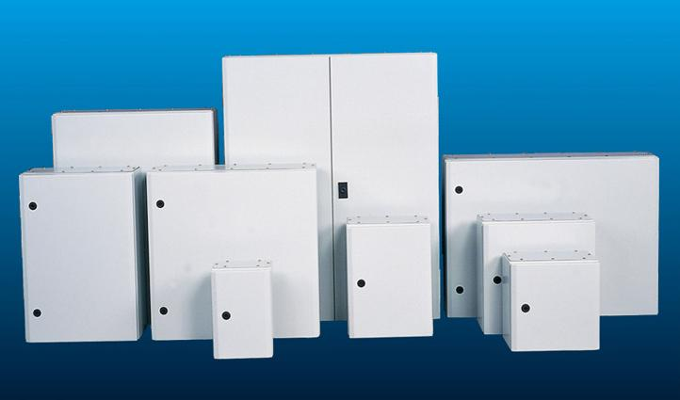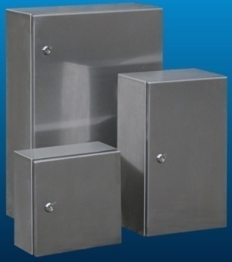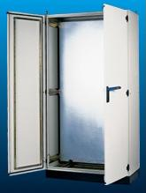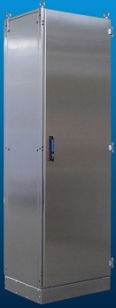
لوحات صاج و استانلس ستيل تعلق على الحائط او خلايا تقف على الارض
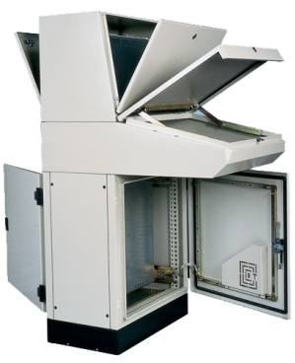 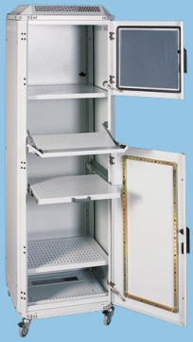 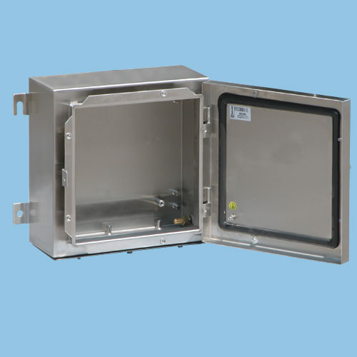
لوحات ضد الانفجار لوحات شبكات لوحات تحكم و تشغيل
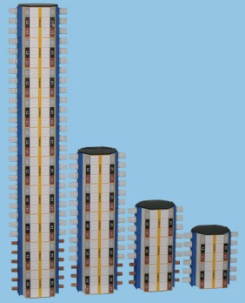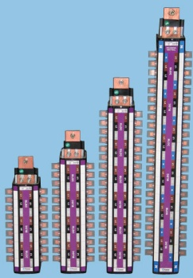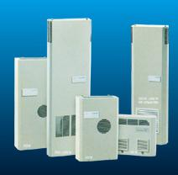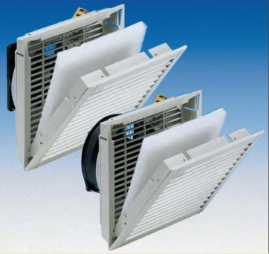
وحدات تهوية و تكييف للوحات انظمة توزيع نحاس 100 الى 800 امبير

على صعيد التحكم الالى الكهربى،

إندا:
إندا هي إحدى الشركات الكبرى بين مجموعة سيسل و مقرها تركيا لتصنيع العدادات الرقمية ومنتجات التحكم والتي لا تقتصر فقط على عدادات رقمية وحدات تحكم، مبينات درجة الحرارة، عدادات زمنية، وأجهزة التحكم للتجميد، مقاومات رقمية، عدادات سرعة الدوران، ولكن أيضا تمتد إلى مجال وحدات البرمجة؛ PLC و شاشات اللمس HMI و التى تتمتع بتكنولوجيا عالية و انها متعددة الصفحات و الوظائف.
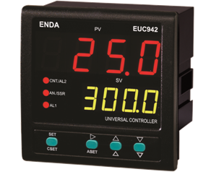
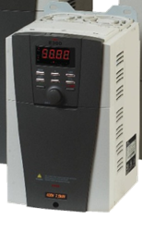
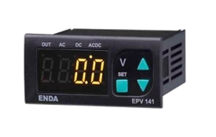
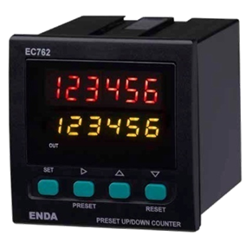

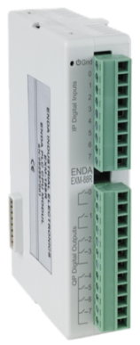
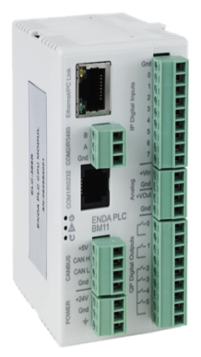
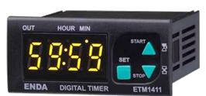
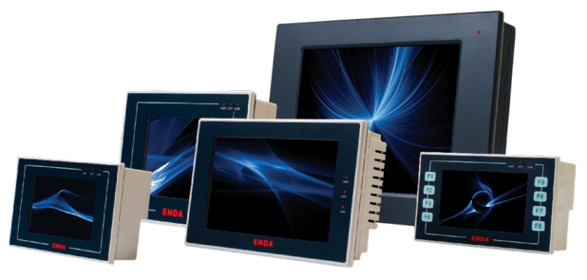
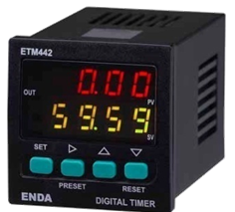
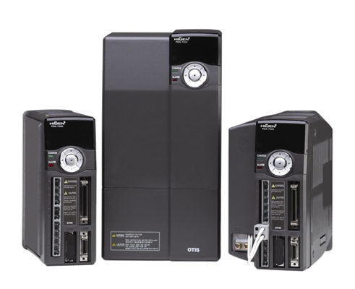
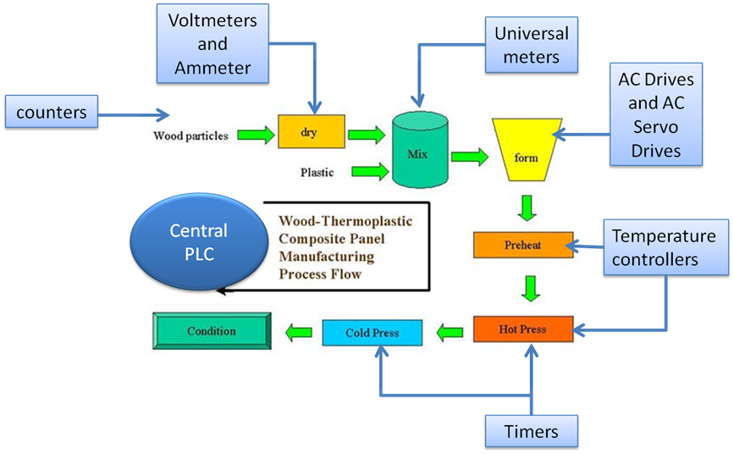

كما ان ساجــــيد هى الوكيل الوحيد لإندا في السودان نؤكد الدعم الفني الكامل الذي يتضمن الاختيار، التسعير و التركيب وخدمة كاملة بعد البيع من صيانة و تدريب.

اوبتكـــس و بالــوف:

من المعروف ان خطوط الإنتاج لا يمكن السيطرة عليها من دون أجهزة الاستشعار أو الخلايا الضوئية لذلك نحن نقدم اسمان من اقوى المُصنعيين و هم شركة بالوف منشئها المانيا و شركة اوبتكس منشئها اليابان و هم متحصصون فى الحساسات و الخلايا الخلايا الضوئية بجميع انواعهم.

العديد من أنواع أجهزة الحساسات متاحة و التى تستشعر المعادن و غير المعادن، أجهزة الاستشعار الكهروضوئية ومحولات الطاقة نبض مايكرو (التشفير الخطي). أجهزة الاستشعار متاحة 2، 3 و 4 أسلاك. أجهزة استشعار الصورة الكهربائية، وأجهزة الاستشعار بالليزر، رؤية الألوان، و التفريق بين الالوان، وأجهزة الاستشعار للمواد الشفافة، وأجهزة استشعار التى تعتمد على المقارنات، فضلا عن أنواع أخرى كثيرة.

إمدادات الطاقة غير المنقطعة
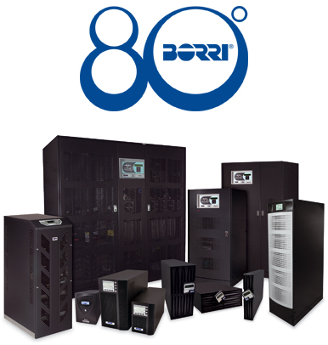
في مجال معدات الطاقة ساجــــيد تقدم اجهزة إمدادات الطاقة غير المنقطعة "UPS" للأحمال الحرجة . بورالكترونيك منشأ تركي من افضل الماركات فى هذه الانظمة مع نطاقات مختلفة تغطي في الغالب جميع أنواع الأحمال التى قد يفكر فيها العميل.
المواصفات العامة*:
- النطاقات : من 1 كيلو فولت امبير إلى 1250 كيلو فولت أمبير .
- مقومات : IGBT .
- التحكم: تفاعلي أو عبر الإنترنت.
- جهد الدخول / الخروج:
  - ثلاثى / ثلاثى
  - ثلاثى / احادى
  - احادى / احادى
- بروتوكول الاتصالات.
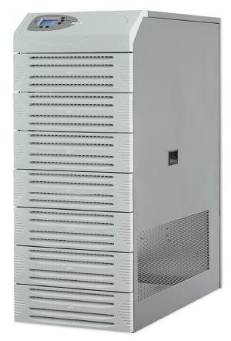
- واجهة المستخدم ودية.
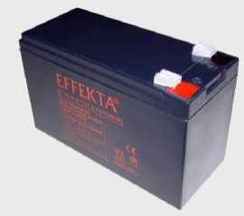
- اختبار البطارية يدوي و اوتوماتيك.
- تسجيل الاحداث فى لحظة حدوثها.
- المتابعة و التحكم عن بعد.
- فضلا عن غيرهم من المميزات العديدة.
*قد تختلف المواصفات العامة من نوعية إلى أخرى .
البطاريات لا تزال عنصرا حيويا لأي وحدة UPS. طبقا لملاحظتكم أننا نتعامل فقط في ماركات ذات جودة عالية فإن بطاريات إفيكتا لا تزال من أفضل الأسماء التجارية في هذا المجال متضمنة نوعان BT متوسط ​​العمر الافتراضى يصل الى 5 سنوات، و BTL متوسط ​​العمر الافتراضى يصل الى 10 سنوات . من دون صيانة ، بطاريات الرصاص الحمضية هي أفضل.
مجالات الاستعمال:
- إمدادات الطاقة غير المنقطعة (UPS).
- نظم الاتصالات السلكية واللاسلكية.
- انظمة انذار الحريق و أنظمة السلامة.
- المعدات طبية.
- نظم الإضاءة في حالات الطوارئ.
- السيارات الكهربائية خفيفة الوزن.

ثانيــــا الخـدمـــات
نصبو لتحقيق رضاكم عبر الآتي :-

التصميم:
ونحن ماضون في مجال الانشاءات والكهرباء لذلك نحن نقدم خدمات التصميم الكامل و باستخدام أحدث البرامج المتاحة.

عروض الاسعار:
وفقا للتصميم سواء كان خاصتنا أو من طرف اخر نحن نقدم العروض كاملة مع المراجع و أرقام الاجزاء جنبا إلى جنب مع الكتالوجات و أوراق البيانات.

توريد و تركيب "مقاولات":
نؤكد على توريد المنتجات المذكورة في قسم المنتجات في أي وقت تريد وفقا للاتفاق . أيضا للمشاريع تسليم المفتاح. نحن نؤكد على تمسكنا بالجدول الزمني وجدول التوريدات و التركيبات والضمان على المنتج والتركيب.
نلتزم باعلى معاير الجودة والمواصفات الفنية المتعارف عليها مع التأكيد على التزامنا التام بالمخططات الزمنية للمشاريع تسليم المفتاح وإجراء الاختبارات والمعايرات وحساب التكاليف حسب العقد وحسب مراحل المشروع المختلفة وتشمل:
- عمل المخططات التصميمية والتنفيذية والجداول الزمنية للمشروعات.
- تنفيذ اعمال الانشاءات باعلى معايير الجودة والمتطلبات.
- الشبكات الكهربائية سحب و مد الكابلات و تركيب حوامل الكابلات، التمديدات داخل المواسير و عمل المخارج بمختلف انواعها.
- حساب و توزيع الاضاءات للقاعات و المصانع.
- شبكات الحاسوب والصوت والفيديو ، أنظمة الدوائر التلفزيونية المغلقة و مكافحة الحرائق.
- انظمة المراقبة ونظام الدخول والخروج.

الصيــــــانة:
الصيانة عنصر مهم تساعد في توقع الكثير من المشاكل التي قد تحدث في المستقبل لذلك نحن نقدم عقود الصيانة المباشرة للأنظمة واللوحات الكهربائية الموردة من جانبنا أيضا الصيانة متاحة للأنظمة الموردة من موردين آخرين بشرط ان تتم المعاينة من قبل الفنيين خاصتنا.
تمتلك ساجيد للهندسة والصناعة المحدودة عدد كبير من الخبرات الفنية من استشارين ومهندسين وفنين وذوي الكفأءه العالية والخبرة الطويلة الذين تم تدريبهم تدريباً علي المستوى لاجاد الحلول للمشاكل في مختلف التخصصات لذلك تتيح لكم عدد كبير من الخيارات فيما يتعلق بعمليات الصيانة لديكم:

الصيانات التعاقدية:
تتم اجراء حصر كامل لجميع المعدادت والاجهزة وطبالين التوزيع الفرعية والرئيسية والكوابل وانشاء سجلات خاصة بها توضح تاريخ التركيب والاسبيرات المطلوبة وعمليات الصيانة الضرورية وجدولة عمليات الصيانة الوقائية والدورية.

صيانات الطواري:
جاهزون لارسال اي عدد من المهندسين والفنين لإجاد الحلول للمشاكل الطارئة لديكم كما يمكننا التعاقد بصفة دائمة لتقديم هذه الخدمة.

خدمة الصيانة 24 ساعة:
تقدم ساجيد خيار توفير خدمات الصيانة على مدار الاربع وعشرون ساعة سبع ايام في الاسبوع
نلتزم في جميع عمليات الصيانة بكتابة تقارير مفصلة عن الاجهزة والمعدات وملحقاتها والاجراءات الواجب إتخاذها وعمليات الصيانة التي تمت وافضل الوسائل للمحافظة عليها وعلى المنظومة الكهروميكانيكية بالكامل.

التصنيع " الحلول الكاملة ":
نحن نصنع اللوحات الكهربائية بكفائة عالية و جودة متناهية ومصنع لوحات معتمد من شنيدر اليكتريك و لدينا سابق اعمال مميزة في مجال لوحات الجهد المنخفض مثل:
• لوحات التوزيع العمومية.
• لوحات توازى المولدات .
• لوحات التحول الاتوماتيكى و اليدوى.
• لوحات التحكم فى المواتير .
• لوحات تصحيح معامل القدرة .
• لوحات التحكم الالى و اى لوحة متخصصة.
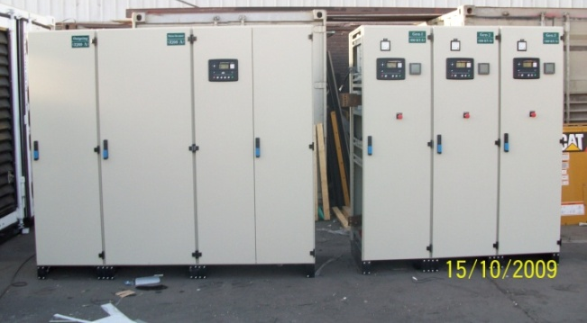
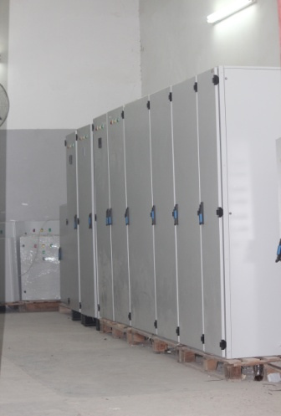
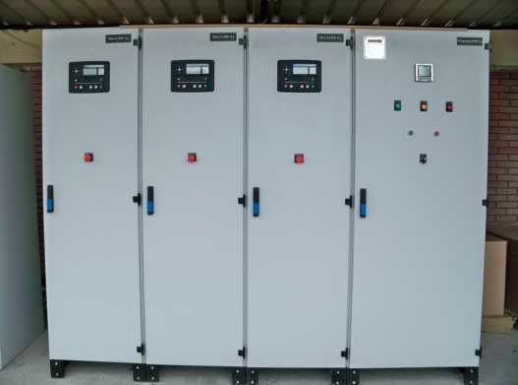

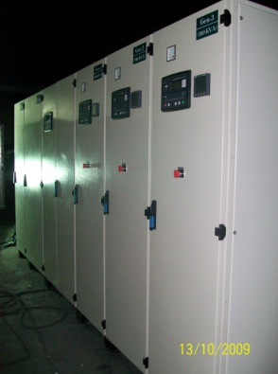
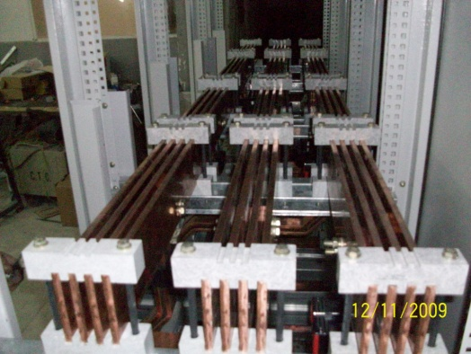
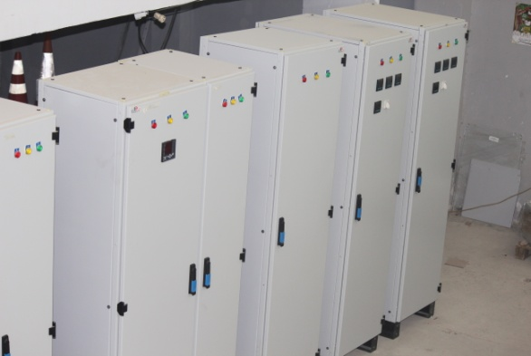

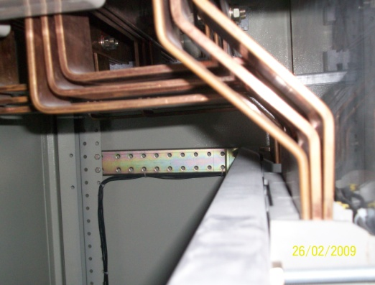
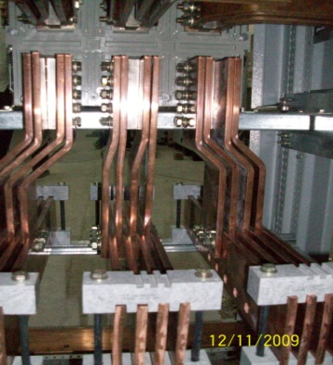
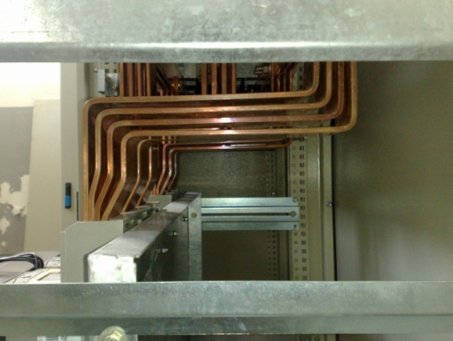

ثالثــــا سابقة الاعمال
بالنسبة لسابقة الاعمال فى السودان فقد قمنا بالعديد من المشاريع ما بين تصميم شبكات كهرباء و توريد و تركيب انظمة و لوحات كهربائية و بيانها كالاتى:
- تنفيذ نظام ارضى لحماية اجهزة و شبكات الحاسب الالى بوزارة الصحة الاتحادية.
- مصنع ظلال للمارسيليا.
- جامعة السودان (مكاتب علوم الاتصال).
- جناح طيران الشرطة.
- بنك الجزيرة السودانى الاردنى فرع بحرى، بورتسودان، امدرمان السوق الشعبى، السجانة، السوق المحلى.
- البنك الاهلى فرع القصر.
- بنك امدرمان الوطنى – الرئاسة، اعمال كهرباء و انظمة اذاعة داخلية.
- مشروع D-R-A SKID SYSTEM P-S-6 خاصة شركة النيل الكبرى للبترول.
- مشروع D-R-A SKID SYSTEM P-S-1 خاصة شركة النيل الكبرى للبترول.
- مشروع D-R-A SKID SYSTEM P-S-3 خاصة شركة النيل الكبرى للبترول.
- مجموعة من الفلل السكنية بالخرطوم و امدرمان و بحرى.
- بالاضافى الى اكثر من 100 شقة استثمارية
- شركة الهدف
- مستشفى ادم وحواء
- شركة المبشر
- شركة بترونيد
- شركة تاركو للطيران
- ميقا للصناعات الغذائية (بيبسي)
- اتحاد الغرف التجارية
- القصر الجمهوري
- مصنع لولي
- برج التضامن الاسلامي
- الصالة الذهبية (3)
- Pre-fabs building system-Portsudan
- توزيع كهرباء الاحياء الشرقية مدينة الفولة ولاية غرب كردفان

كما قامت شركتنا الشقيقة في مصر "إجيك" بتفيذ العديد من لوحات التوزيع الرئيسية والفرعية وتوريد مختلف لوحات الضغط المنخفض للعديد من المصانع المذكورة في الجدول ادناه

- يونيليفر مشرق (ليبتون – ميلكانا- دريم- فاين فودز) | - المقاولون العرب
- شركة صافولا سايم مصر | - الأفق للتجارة و المقاولات
- مجموعة شركات فرج الله | - شركه اكتوميديكال (العمار للاعمال الهندسيه والطبيه)
- شيرر مصر | - دار للتجارة و المقاولات ديتاك
- شركة هيتاشى للمشروعات | - اجاركو (المصريه العربيه للتوريدات الكهربائيه)
- مصنع حديد عز السويس | - الشركه العالميه لمواد البناء و الكيماويات(SIPES)
- شركة الإسكندرية للحديد والصلب | - شركة نما للتطوير العمرانى
- شركة لورد للصناعات الدقيقة | - شركة آفاق للتطوير العمرانى
- شركة لورد انترناشيونال | - مجموعه شركات مصر الحجاز
- شركة النحاس المصرية | - شركه الفا مصر للتجاره و المقاولات
- شركة السكر والصناعات التكامليه المصريه | - الشركة المتحده للانظمه المتطوره
- شركه الفيوم لصناعه السكر | - السويدى للصناعات و النظم المتطورة إيماس
- مطاحن غرب و وسط الدلتا | - مانتراك
- شركه بيبسي كولا مصر | - المجموعه العربيه للاستثمارات الصناعية
- الدلتا للاسمدة والصناعات الكيماوية | - شركه اسيك للمسبوكات و المعالجه الحراريه
- شركة البتروكيماويات المصرية | - الشركه العالميه للانتاج والتصنيع الزراعي
- شركة سبريا مصر للكيماويات و البلاستيك | - الشركه المصريه للزجاج المسطح
- شركه الكترم ايجيبت للتوريدات الهندسيه | - شركه مصر لصناعه الزجاج
- شركة العامرية للبترول | - الشركه العربيه للمحابس
- شركة الإسكندرية للبترول | - الشركه الاسلاميه للورق
- شركه القاهره لتكرير البترول | - فاركو للأدوية
- العربي للصناعات الهندسية (توشيبا) | - إسكندرية للأدوية
- شركة اليكس فايبر | - العامرية للأدوية
- شركة أسود الكربون | - الفرعونية للأدوية
- شركة جيزه سيستمز للأنظمة | - تكنوفارما
- شركة أبوقير للأسمدة | - كريستال عصفور
- شركه بني سويف للعزل الحراري | - كابسي للبويات
- أوشن فودز للصناعات الغذائية | - يونيون للدهانات و الصناعات الكيماويه
- المصرية الالمانية للبورسلين | - شركه العبور للبويات والصناعات الكيماويه
وسنستفيد بإذن الله تعالى من خلال شراكتنا الحصرية مع الشركات الاجنبية في نقل خبراتها الواسعة للسوق السوداني .
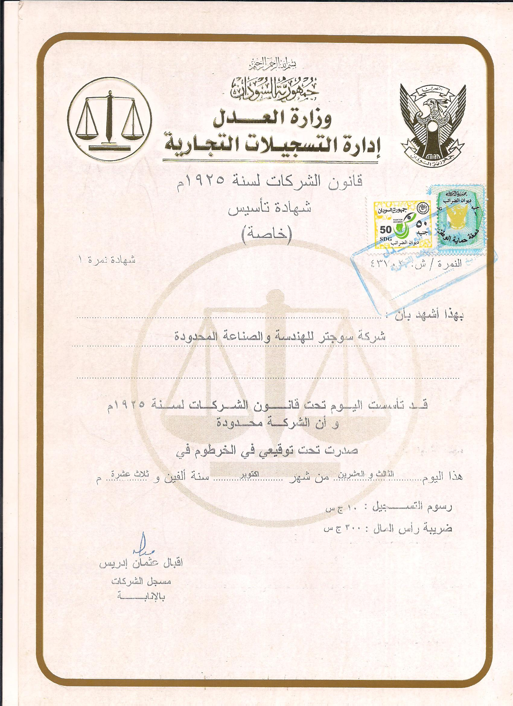

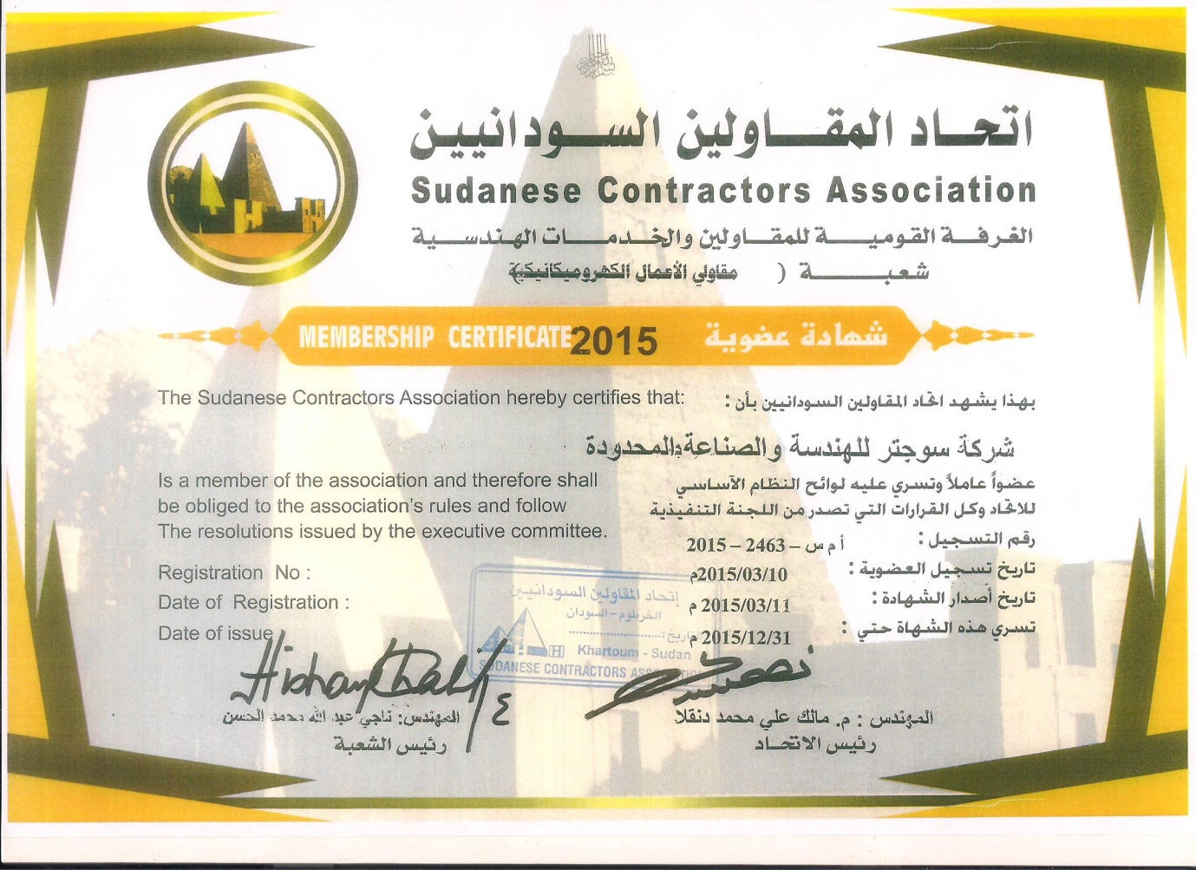

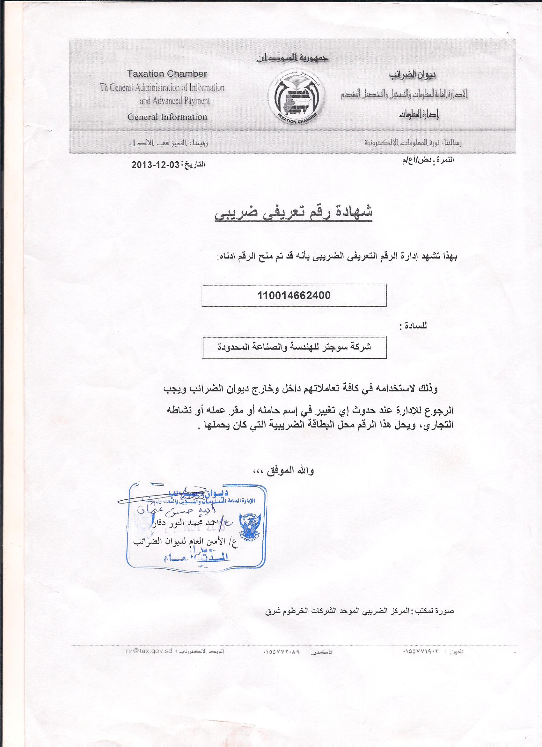

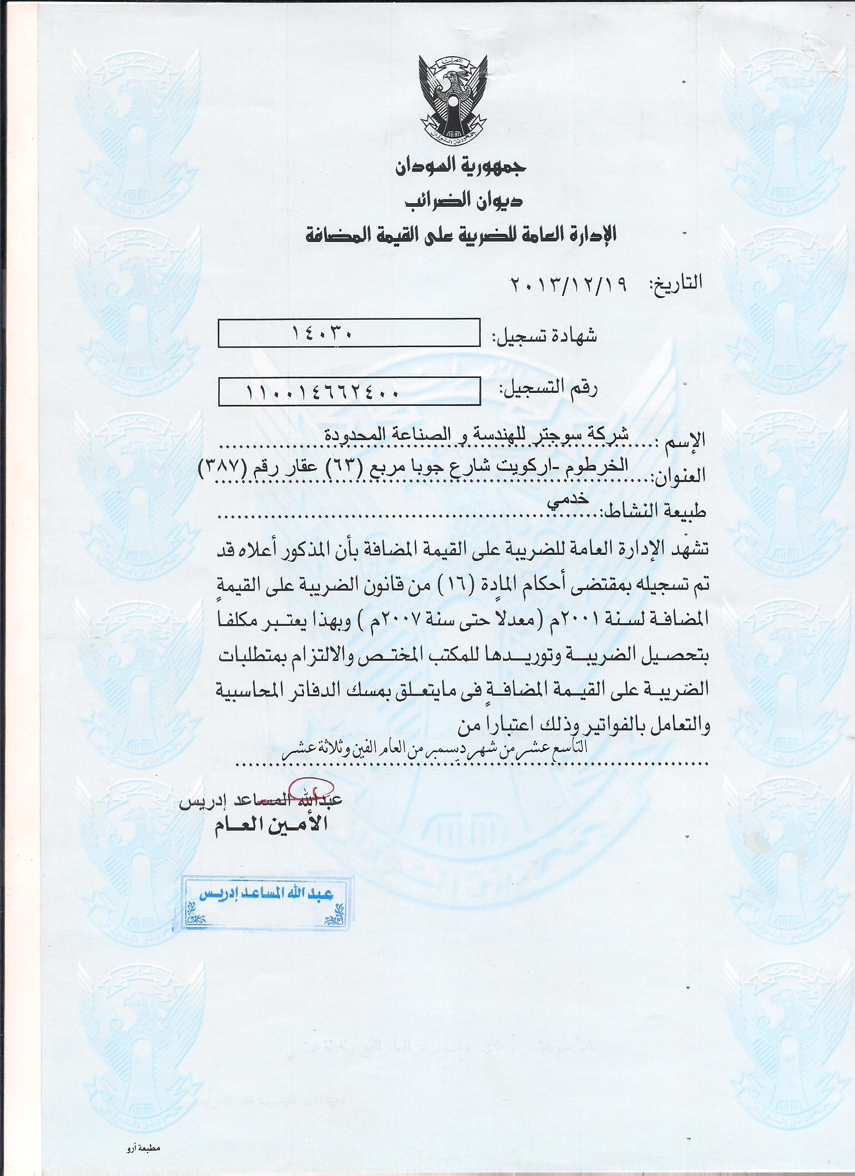

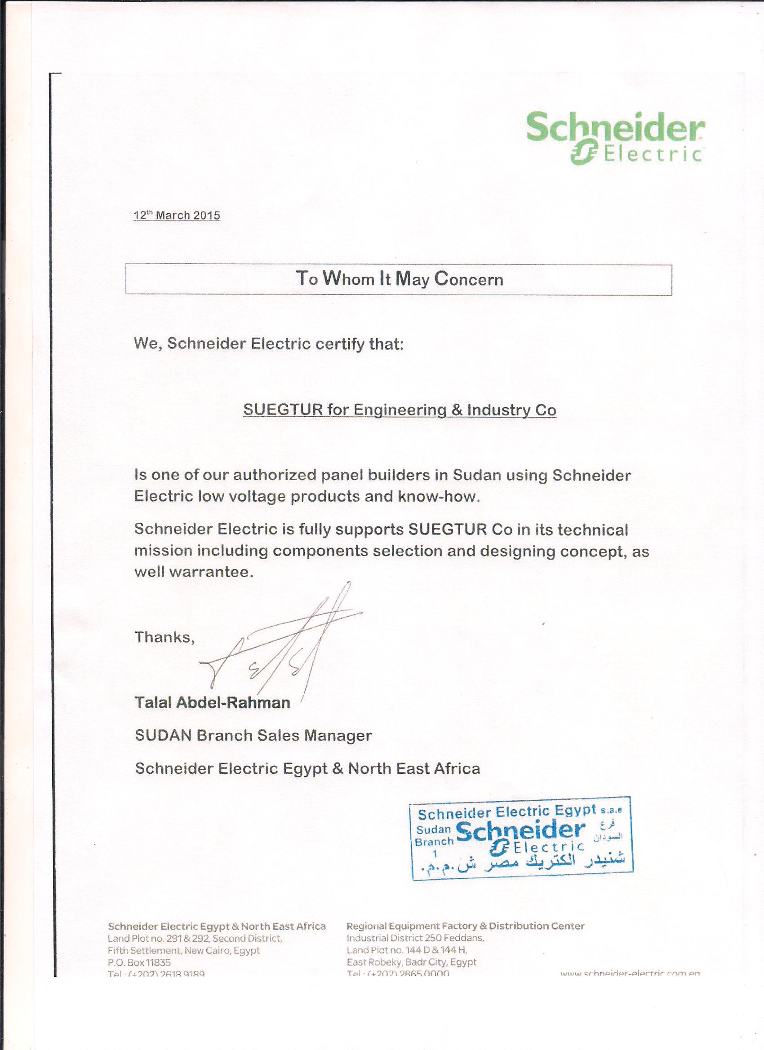

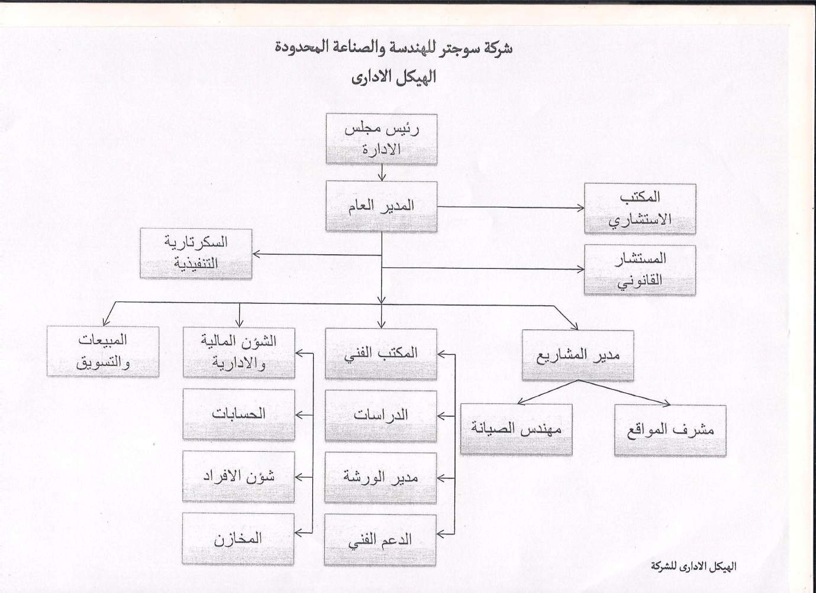

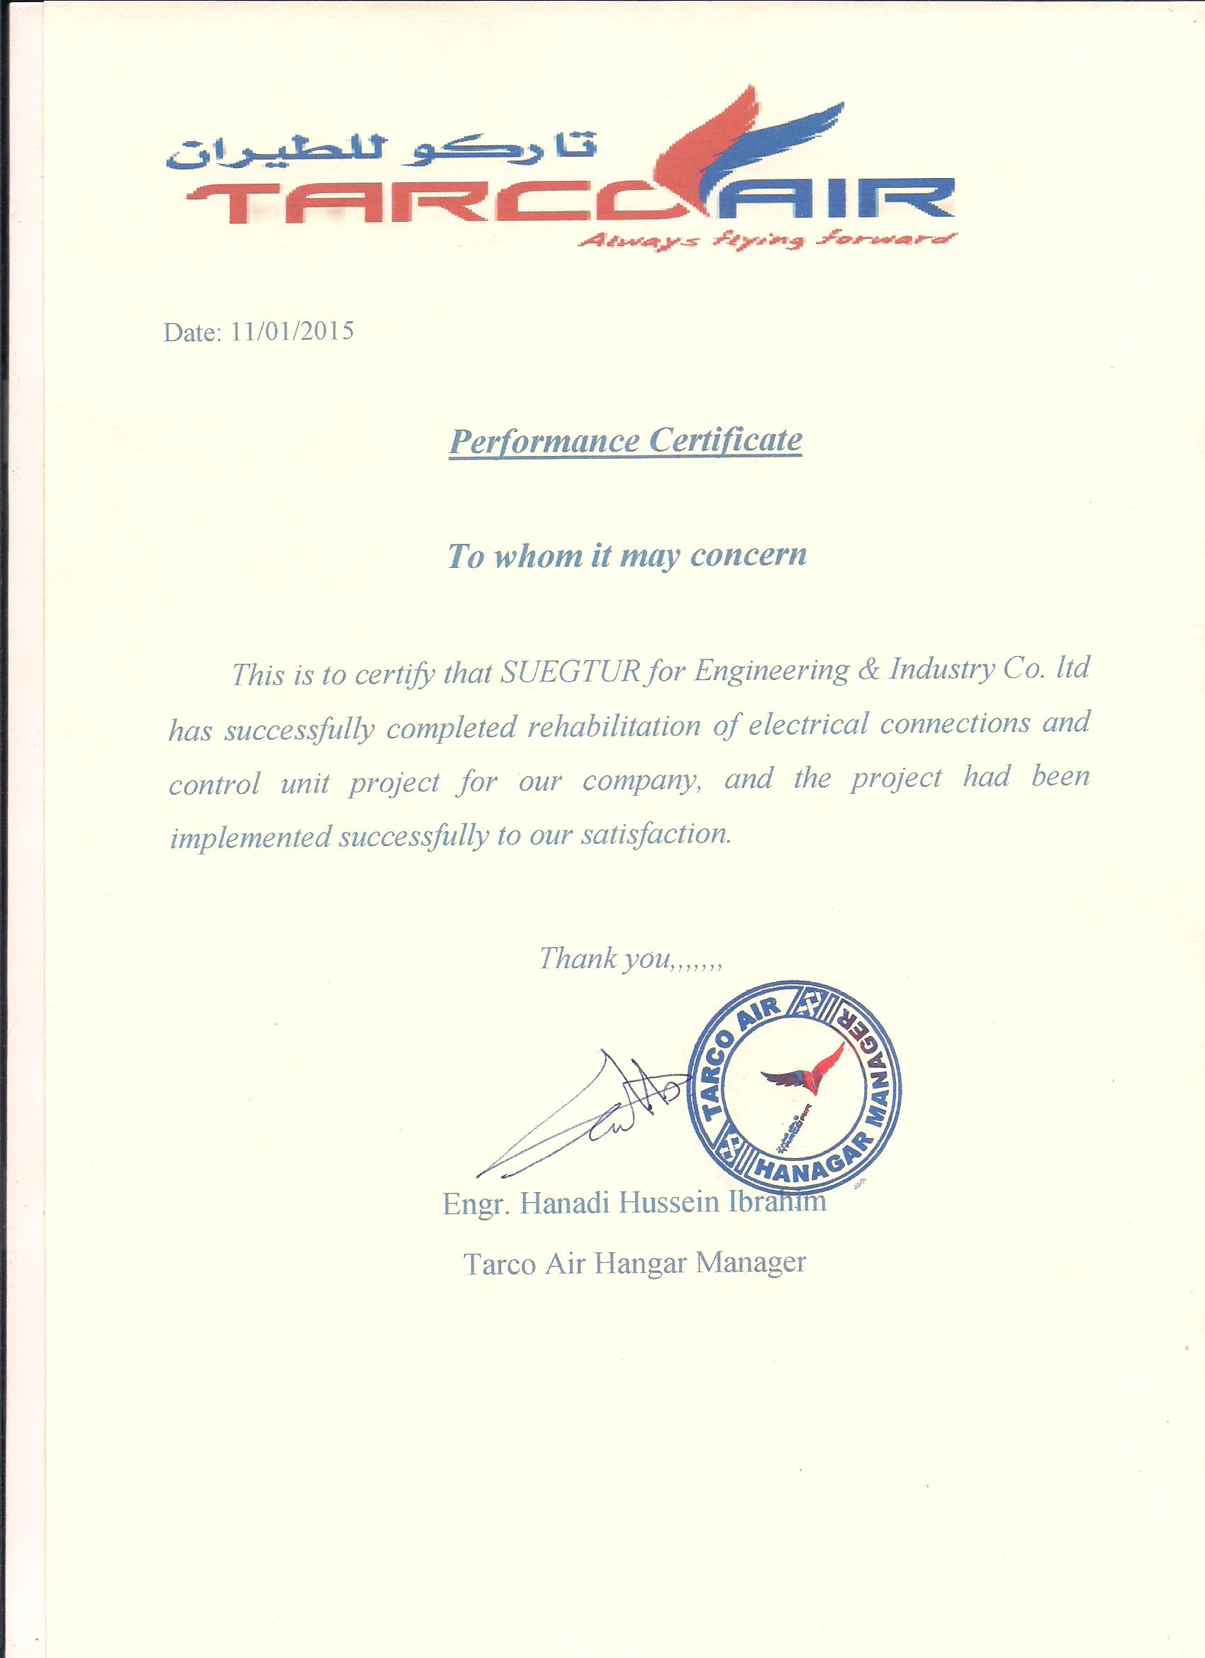
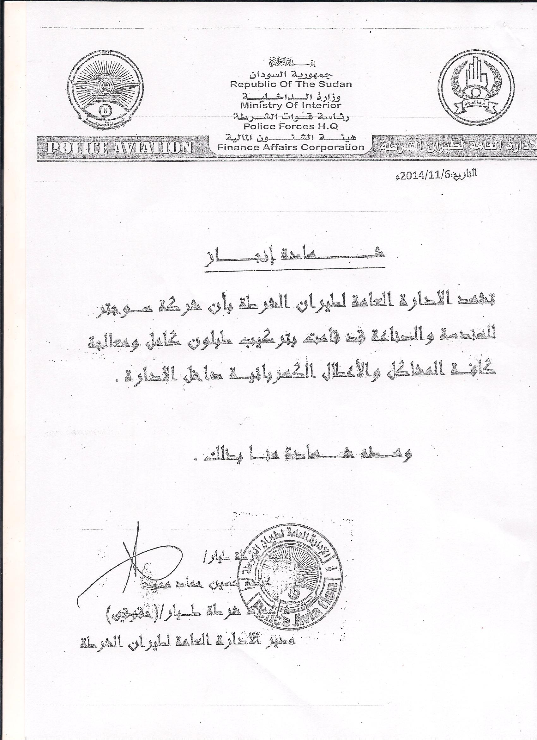

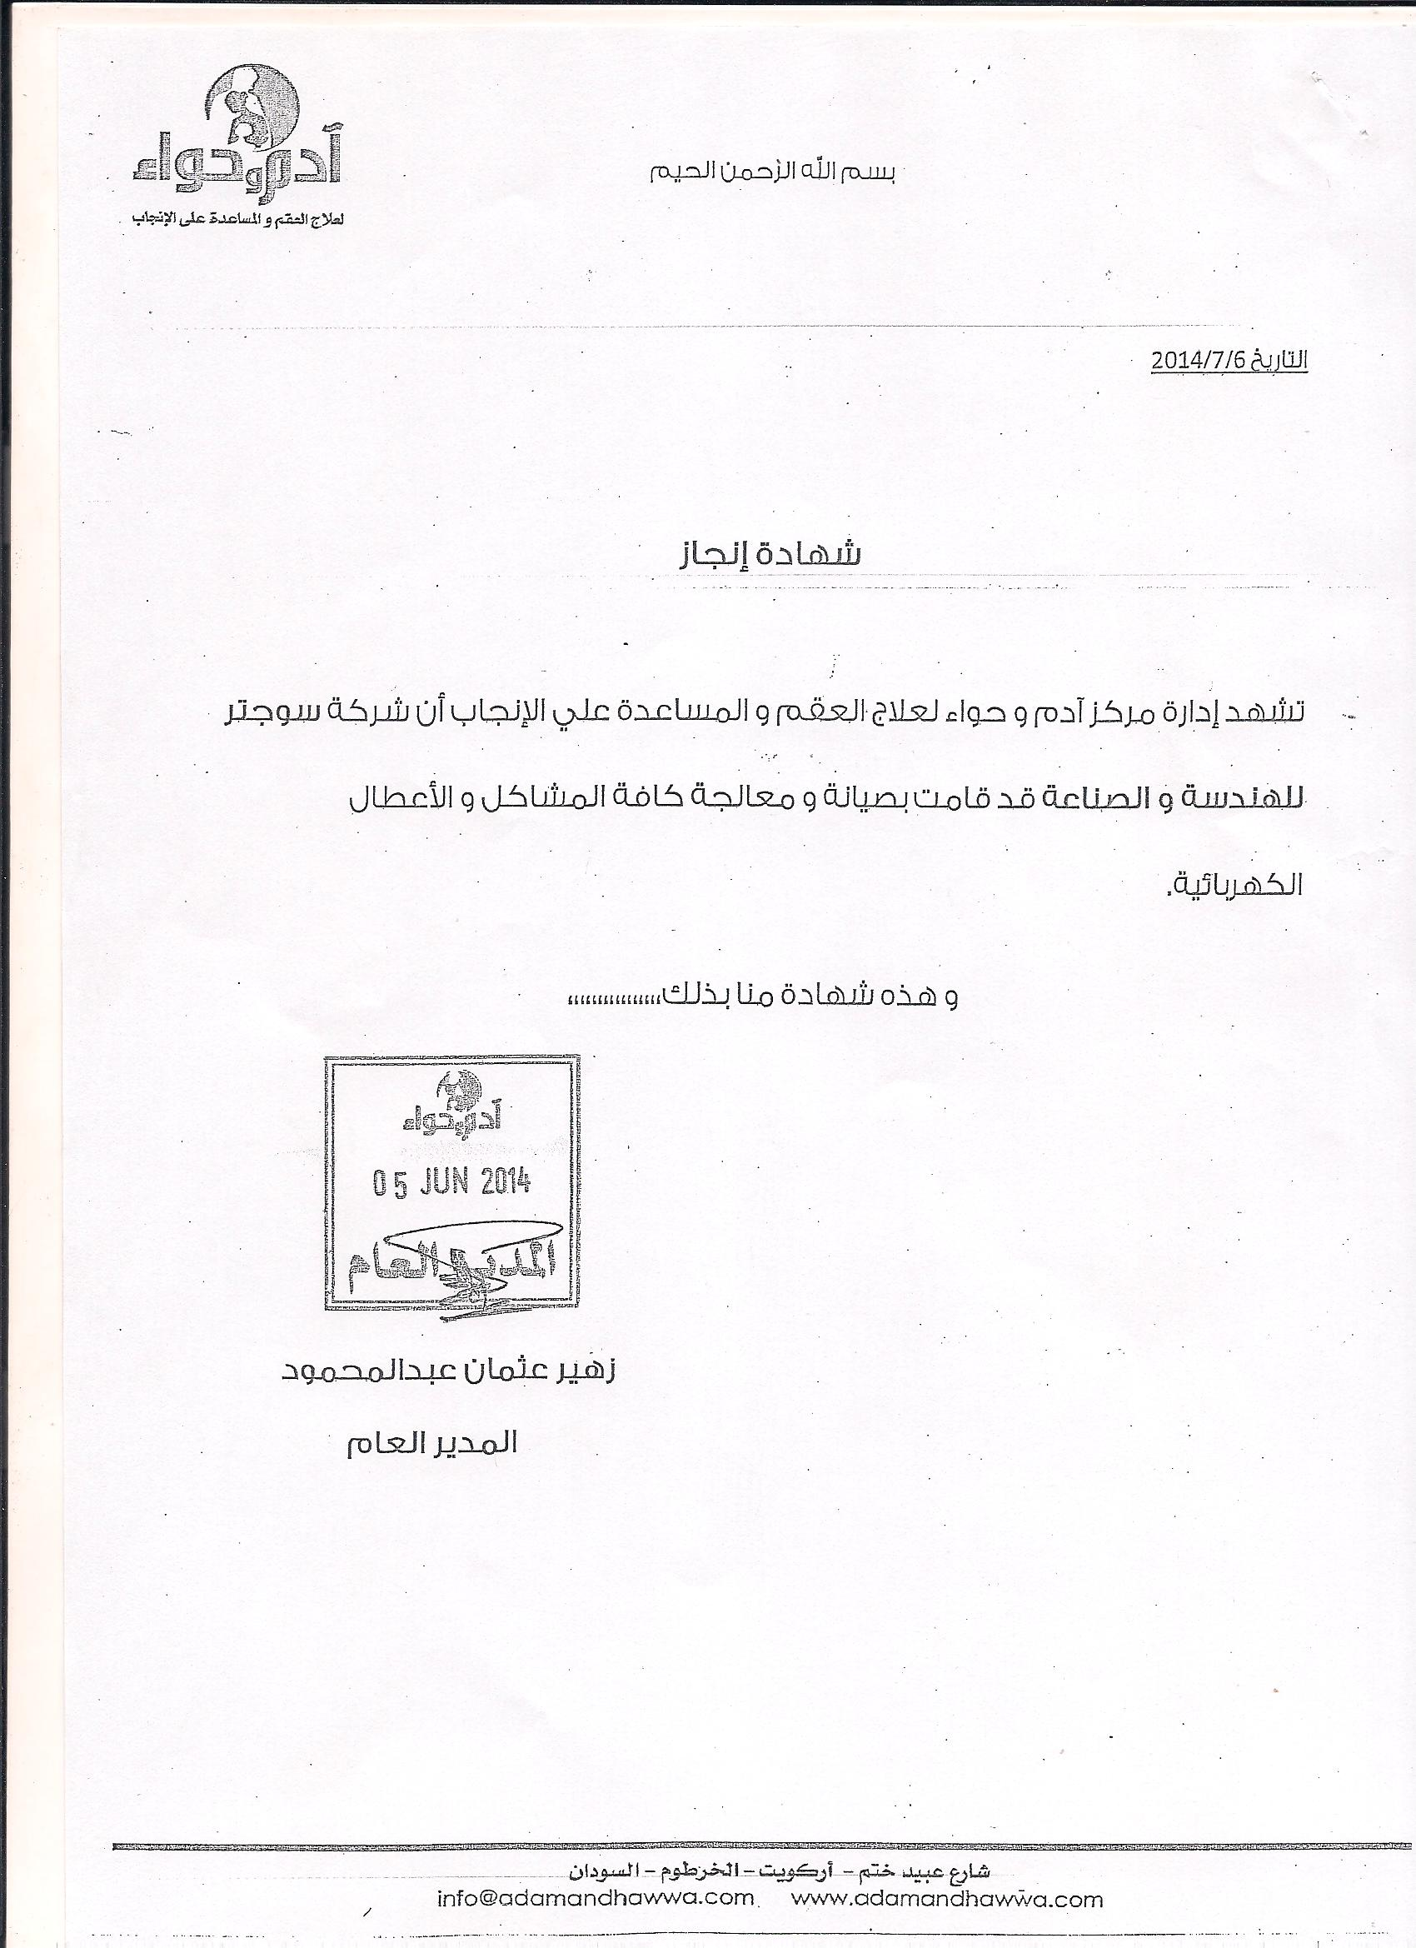

رابعـــا جهات الاتصال
- Management:
  - Eng. Abdalmajeed Hamza Alyas
  - TEL : 0123157690- 0912157690
  - E-mail : Chairman@suegtur.com
- Projects Manager:
  - Eng. Abdel Majeed Hamza Elias
  - TEL : 0912157690- 0925444446
  - E-mail : abdelmaged.hamza@suegtur.com
  - E-mail : er. abdalmajeed@gmail.com
- Marketing & Sales Responsible:
  - Eng. Mohamed Abd Elmonim
  - TEL : 0123503102
  - E-mail : techoffic-suegtur@hotmail.com
Web: www.suegtur.com
E-Mail: info@suegtur.com

Manufacturing “Full Solutions”
We do manufacturing of our Electrical Panels by ourselves as we inherit the Panel Building Activity from EGEC as it is an Official Schneider Electric Panel Builder with a strong reference list of
- Main Distribution Boards “MDBs”.
- Generators Synchronization Panels.
- Automatic – Manual Transfer Switch “ATS – MTS”.
- Motor Control Centers “MCCs”.
- Power Factor Correction Panels “PFC”.
- Automation panels & any special purpose panel.
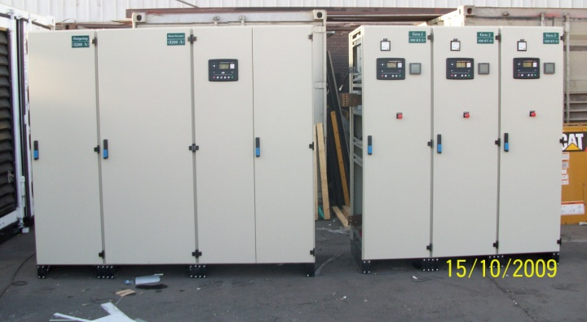

S e r v i c e s
Below are the services we offer to achieve completeness and customer satisfaction.
Design
As we are involved in the field of electricity so we offer full design capabilities as using latest software available. We can design electrical networks for a building, factory even more for a district.
Quotations
As per the design whether it is ours or available from a third part we offer a quotation complete with references and part numbers along with catalogs and datasheets.
Supply, Install & Contracting
We confirm to supply the products stated in the products section at any desired time as per agreement. Also for turnkey projects we confirm sticking to project timeline and schedule matter wise supplying and installations.
Field of electrical is full of section we promise to deliver quality turn key projects mater wise supplying installation startup & commissioning in the following sections:
- Electrical networks.
- Lighting calculation and arrangements of fixtures
- Computer networks, audio & video, CCTV systems & Fire fighting.
- Cable trays routing & cables pulling.
Training & Maintenance
With a high trained stuff of engineers Training is made easily as we do give training possibility on products supplied from our side as electrical enclosures operation, digital meters, sensors & photocells programming & operation. Maintenance can help and solve a lot of problems for that we offer direct maintenance contracts for systems and electrical panels supplied from our side. Also maintenance available for systems supplied from other suppliers conditional to inspection done by our technicians.

On the field of Power equipments SAJED offer Uninterruptible Power Supply “UPS” for Critical Loads. Power electronic UPS origin Turkey with various ranges covering mostly all types of loads ranges with all options any client would think about.
General Specifications:
- Ranges: from 1 KVA up to 1250 KVA.
- Rectifiers: IGBT.
- Modes: line interactive or Online.
- Input / output:
  - Three phase / Three phase
  - Three Phase / Single Phase
  - Single phase / Single phase
- Communication protocol.
- User friendly interface.
- Automatic & manual battery test.
- Real time events log.
- Remote monitoring and software.
- As well as many others cool features.
*General Specifications may be different from series to another.
Batteries are still a vital component for any UPS Unit and as per noted that we only deal in quality brands EFEKTA Batteries are still of the best brand names in this field along with 2 series BT Series with average life time of 5 years and BTL Series with average life time of 10 years. Maintenance-free, lead-acid Batteries are the best.
Fields of Usage:
- Uninterruptible power supply (UPS)
- Telecommunication systems
- Fire protect and safety systems
- Medical equipment
- Photovoltaic applications
- Emergency lighting systems
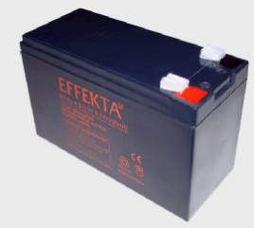
- Lightweight electric vehicles

As SAJED is the Sole Agent for ENDA in Sudan we confirm Full Technical Support which includes Selection, Quotation, Installation and Full Service after Sales As no production line can be controlled without sensors or photocells so we offer 2 strong brand names which are BALLUFF Sensors origin Germany and OPTEX Photocells origin Japan.
Many types of sensors are available such as Inductive, Capacitive, Photoelectric Sensors and Micro pulse transducers (Linear Encoder). 2, 3 & 4 Wires Sensors are available. Photo electric sensors, laser sensors, color vision, RGB mark sensors, transparent object sensors, background suppression sensors & timing comparator are available from OPTEX as well as many other types.
On the section of Automation and Electrical Control,
ENDA is a major company among SISEL Group Located in Turkey for manufacturing of Digital Meters & Automation Products which are not limited to digital meters as temperature controllers / indicators, timers, defrost controllers, digital potentiometer / tachometers & thermostats, solid state relays and universal converters, but also extend to the field of logic relays; PLC and HMI with its high technology compact CPUs and Colorful Multi Tabs touch screens.

Still a High Quality Enclosure as TEMPA PANO Electrical Enclosures is required to accommodate the electrical or automation components. SAJED is the Sole Agent in Sudan for TEMPA PANO enclosures origin Turkey. It is good to know that Tempa Pano is considered to be one of the best, biggest & oldest Turkish companies in this field.
TEMPA Pano offers many products as:
- Sheet Steel / Stainless Steel Panels.
- Operating Consoles & Communication Racks.
- Explosion proof Terminal Boxes.
- Bus bar Distribution systems starting from 100 to 800 Ampere.
- Air Conditioning Units for Electrical Panels & Accessories.
Sheet Steel / Stainless Steel Wall Mounted & Free Standing Panels.
Operating Console Communication Racks Explosion Proof Terminal Boxes
Bus bar Distribution Systems Air Conditioning Units & Accessories
P r o d u c t s
As stated above SAJED is involved into electrical products as we are an Official distributor for Schneider Electric Power & Control products in Sudan which includes:
- Circuit breaker, contactors, overloads & relays as well as other Control products.
- Soft Starter units & Variable Speed Drives VSDs.
- Power monitoring Systems.
- Universal enclosures.
- Industrial sockets & plugs.
- Wiring devices & accessories.
Now your requirements for annual maintenance or stock quotations are easy as we are a Strong stocker for Schneider in Sudan.

Miniature Circuit Breaker Moulded Case Circuit Breaker Air Circuit Breaker
2A up to 125A Fixed or Adjustable 16A to 3200A 1600A up to 6300A
Motor Circuit Breaker Contactor Digital MultiMeter Soft Starter Universal Enclosures
0.06KW up to 30KW 4KW ~ 335KW Power Parameters 1.1KW ~ 315kw 6, 8, 12, 24, 36 Line

L I s t o f P r o d u c t s
- Schneider Electric Power & Automation Components.
- Tempa Pano Electric Enclosures, Communication Racks & Accessories.
- Enda Industrial Digital Meters, PLCs & HMIs.
- Optex Photocells
- Balluff Sensors.
- Borri, ELEN UPSs & Effecta Batteries.

L I s t o f S e r v I c e s
- Design
- Quotations
- Manufacturing “Full Solutions”
- Supply, Install & Contracting
- Training & Maintenance

A b o u t U s
SAJED is result of mutual cooperation between Sudanese businessmen, experienced engineers. We are specialized in the field of Design, Projects Management and electrical Requirements as supplying of electrical power components and industrial automation as well as complementary supplement. This allows SAJED to involve into each phase of a project. Along with its highly experienced engineers SAJED shall fulfill each customer requirements.
With its location in Khartoum it is intended to serve all the industrial areas and all the residential projects in the surround.

V I s I o n

SAJED shall be soon one of the leading companies in Sudan in the field of Projects Management, Contracting and electrical supply, manufacturing.

M I s s I o n
Sudan is a growing market full of opportunities which deserves the best quality products as well as first class service.
Locate and identify customers seeking quality products. Win as much chances as possible.
Supply products with best-selling price as per its high quality.
Acquire reasonable market share and build a strong name among competitors.

S t r e n g t h s
- Specialization in products makes us unique.
- Varity of products makes us achieve completeness.
- Years of experience with huge number of references.
- Strong & quality brand names with full technical support.
- Sticking to timelines and schedules is ordinary.
Complete service; Supply, Install, Training & Maintenance.

Contents
A b o u t U s 26
V I s I o n 26
M I s s I o n 26
S t r e n g t h s 26
L I s t o f P r o d u c t s 21
L I s t o f S e r v I c e s 25
P r o d u c t s 21
S e r v i c e s 19
C o n t a c t s Error! Bookmark not defined.

